Nyttevirkning for en solfanger

Formål
Formålet med denne øvelse er at demonstrere, hvordan solens strålingsenergi kan omsættes til varme- energi og derved bestemme nyttevirkningen ved opvarmning af vand.

Teori
Solindstrålingen absorberes af den sortmalede absorber, som består af en metalplade med påsatte kobber- rør. Bagsiden af solfangeren er isoleret fra absorberen. Pa forsiden er der en gennemsigtig akrylplade, som mindsker varmetabet ved konvektion. Det sortmalede kobberrør i solfangeren er forbundet med plastslan- ger til pumpen og kobberspiralen i lagertanken. Rør og slanger er fyldt med vand, som cirkuleres i systemet af vandpumpen.

Med et termometer kan man måle temperaturen i lagertanken. Når vandmængden i tanken kendes, kan varmetilførslen beregnes ud fra temperaturstigningen. Der medfølger to forskellige propper til lagertanken. En med stort hul til almindelige termometre og en med lille hul til digitaltermometer eller termoføler til da- taopsamling. For at få en så direkte indstråling som muligt, kan solfangeren indstilles i forskellige vinkler.

Lagertanken kan illustrere funktionen af en varmtvandsbeholder i et hus, ellers hvis den bruges uden vand, kan den illustrere en radiator i et rum der skal varmes op.

Materialer og apparatur
- Solfanger
- Pyranometer
- Lampe
- Vand
- Vægt
- Termometer
- Vær præcise i forhold at notere alle informationer om materialerne i jeres journal, så det kan gentages med det korrekte udstyr.

Fremgangsmåde

Påfyldning af vand
  - Aftag den slange fra spiralen, som går til øverste studs på solfangeren.
  - Hæld vand i vandbeholderen og sæt slangen fra solfangeren ned under vandoverfladen (se figur 1). Vend kobberspiralen på hovedet, så det nu åbne rør vender ned i vandbeholderen.
  - Når pumpen startes, pumpes vand op i slangen og videre gennem solfangeren og kobberspiralen. (Kommer der i stedet luftbobler ud af slangen, skal I bruge den anden slange)
  - Når der kommer en vandstråle ud af kobberspiralen, er systemer fyldt.
  - Sluk pumpen og tilslut slangen til spiralen igen.
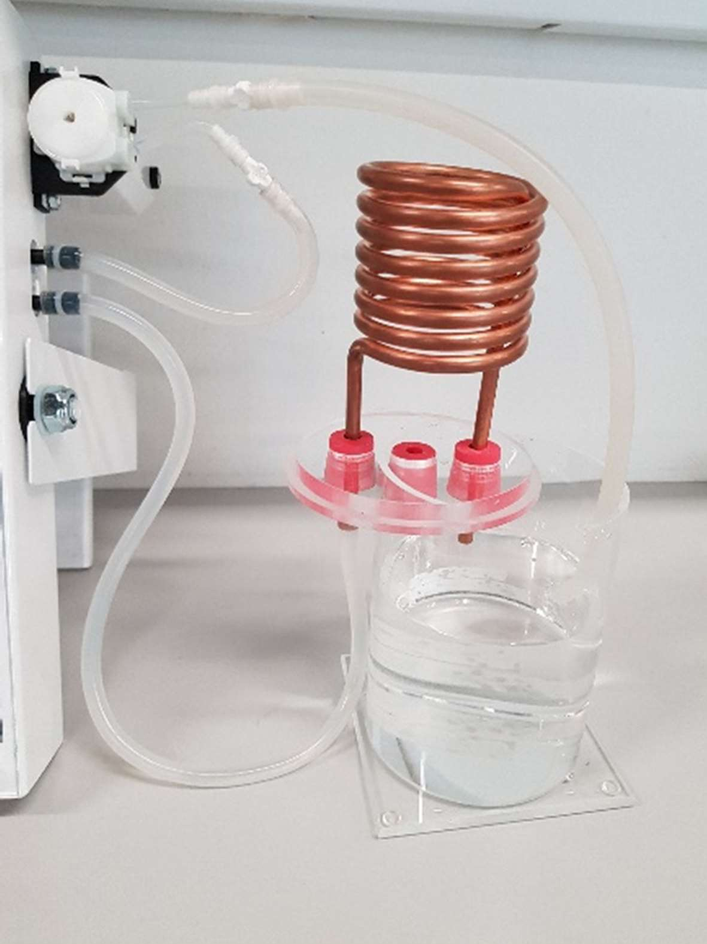
Figur 1 Påfyldning af vand.

Selve forsøget
- Vej den tomme vandbeholder (uden spiral). Indsæt målinger i tabel 1.
- Fyld ca. 600 mL vand i tanken og vej nu vandbeholderen med vand. Indsæt målinger i tabel 1.
- Sæt spiralen ned i tanken og tilkobl termometer gennem hullet i den midterste prop. Termomete- ret skal sættes til computeren og Capstone åbnes.
- Sæt solfangeren og lampen med 40 cm mellemrum. Se opstilling i figur 2.
- Mål effekttætheden (𝜙) fra lampen på solfangerens position med et pyranometer og skriv dette ind i tabel 1. Overvej hvor I bedst måler, og om afstand til lampen har noget at sige.
- Pumpen og målingerne kan nu startes ved at tænde pumpe og lampe, og lave en kontinuerlig må- ling af temperatur over tid i Capstone (opsaml temperaturen hvert 2. sekund).
Hvis der er en magnetomrører til rådighed benyttes denne til at udjævne temperaturen i vandbe- holderen under forsøget. Ellers må I selv sørge for løbende omrøring!
- Efter 10 minutter stoppes forsøget (Sluk pumpe, lampe og stop målinger i Capstone).

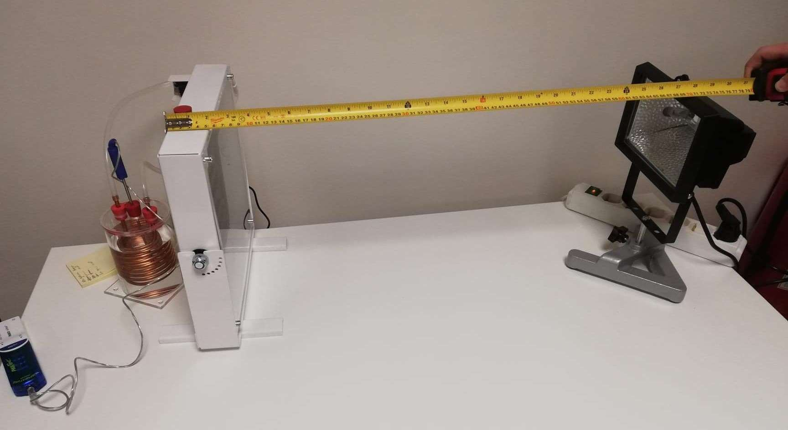
Figur 2 Opstilling af lampe og solfanger.

Tømning af slanger
- Stop pumpen. Aftag den samme slange som i brugte til påfyldning.
- Placer den åbne ende af kobberspiralen over et bægerglas.
- Lad pumpen køre til der ikke kommer mere vand ud.

Data
- Beregn den samlede masse af vand i tanken i kg i skriv dette ind i tabel 1.

Massen af den tomme tank (kg)
Massen af tanken med ca. 0,6 L vand (kg)
Masse af vand (kg)
Effekttætheden ф (W/m²)
Tabel 1 Data omkring forsøget.

- Indsæt grafen fra Capstone af temperatur over tid. Brug jeres data til at finde en starttemperatur og en sluttemperatur, samt tiden imellem disse. Husk at gem jeres capstonefil!

Databehandling
- Beregn den tilførte varme vha.

$$Q_{ind}=ϕ⋅A⋅t,$$

hvor $ϕ$ er effekttætheden i W/m², $A$ er arealet af absorberen og er lig 0,0756 m² og $t$ er tiden fra I starter temperaturmålingerne til I slutter.

- Find temperaturforskellen fra start til slut i grader celsius ($ΔT$).

- Beregn derefter den varmeenergi vandet i tanken har fået tilført vha.

$$Q_{vand}=c_{v}⋅m_{v}⋅ΔT,$$

hvor $c_{v}$ er den specifikke varmekapacitet for vand, $m_{v}$ er massen af vandet og $ΔT$ er temperatur- forskellen fra start til slut.

- I kan nu beregne nyttevirkningen ud fra følgende formel

$$η=\frac{Q_{vand}}{Q_{ind}}⋅100\%.$$

- Hvis I har tid, skal I lave forsøget igen, og evt. prøve en ny afstand mellem solfanger og lampe og se om det påvirker nyttevirkningen.

Diskussion

Hvorfor er nyttevirkningen ikke 100%? Hvad er der sket med resten af energien?

Hvad kan man gøre for at øge nyttevirkningen (kig evt. på anlægget udenfor)?

Øvelsen er omskrevet af en øvelsesvejledning på https://www.frederiksen.eu/shop/product/solfanger--komplet

